МИНОБРНАУКИ РОССИИ
Федеральное государственное бюджетное образовательное учреждение высшего образования
«Тульский государственный университет»
Институт прикладной математики и компьютерных наук

Дисциплина «Проектирование информационных систем»
Лабораторная работа №1
«Описание комплекса технических средств»

Выполнил
студент группы 220221:
Иушина Е. А.
Проверил:
Старший преподаватель каф. ВТ
Демидова А.В.

Тула 2026
Лабораторная работа №1
Описание комплекса технических средств
Цель и задачи работы
Приобретение навыков описания комплекса технических средств (КТС), требующихся для проектирования и эксплуатации информационной системы.

Тема работы
WEB приложение для обучения чтению детей дошкольного возраста.
Ход работы
Выполнен выбор и обоснование комплекса технических средств, обеспечивающих выполнение функций системы (интерактивное обучение, отслеживание прогресса, родительский контроль), а также удобство использования детьми дошкольного возраста.
- Общие положения
Проектируемая информационная система предназначена для обучения чтению детей 4-7 лет и включает веб-интерфейс (клиентская часть), серверную часть на Django и базу данных для хранения прогресса и учебных материалов. Разработка и развертывание серверной части выполняются в среде Windows.
Исходные данные для проектирования КТС: целевая платформа - любые устройства с современным веб-браузером (ПК, ноутбуки, планшеты); функционал: интерактивные уроки (буквы, слоги, слова), игровые механики, голосовое сопровождение, визуализация прогресса; дополнительные роли: администратор (наполнение контентом), родитель (просмотр статистики). Система функционирует в условиях домашнего или учебного доступа к сети Интернет.
2. Структура комплекса технических средств
2.1 Обоснование выбора структуры КТС
Выбрана распределенная структура КТС, включающая клиентские устройства пользователей, веб-сервер, сервер баз данных и сеть передачи данных (интернет), что отражено на рисунке 1. Основной принцип взаимодействия: классическая клиент-серверная архитектура. Браузер ребенка или родителя (клиент) отправляет HTTP/HTTPS-запросы на веб-сервер. Веб-сервер обрабатывает логику приложения, взаимодействует с базой данных для получения/сохранения данных об уроках и прогрессе и возвращает готовую HTML-страницу.

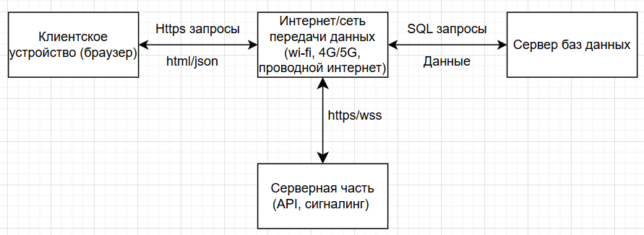
Рисунок 1 – Структурная схема комплекса технических средств

  - Описание функционирования КТС
Нормальный режим: родитель открывает веб-приложение. Система аутентифицирует пользователя. Для ребенка загружается игровой интерфейс с доступными уроками. Взаимодействие (нажатие на буквы, выполнение заданий) приводит к отправке запросов на сервер для сохранения прогресса или загрузки следующего задания. Родитель может войти в свой личный кабинет для просмотра статистики занятий.
Пусковой режим: запуск серверного ПО; инициализация подключения к базе данных; запуск веб-сервера и ожидание входящих соединений от клиентов.
Аварийный режим: потеря соединения с сервером у клиента — вывод сообщения об ошибке и попытка автоматического переподключения. Недоступность базы данных — переход веб-сервера в режим «только чтение» или вывод страницы ошибки. Высокая нагрузка — использование кэширования статического контента.
2.3 Размещение КТС на объектах и требования эксплуатации
КТС на стороне клиента размещается на домашних компьютерах, ноутбуках или планшетах пользователей. Серверная часть размещается в дата‑центре или на виртуальном хостинге с резервным электропитанием, защищённым сетевым периметром и постоянной сетевой доступностью. При размещении учитываются стандартные требования электробезопасности для офисного и домашнего оборудования.
2.4 Обоснование методов защиты технических средств и данных
Защита клиентских устройств от вредоносного ПО и нежелательного контента возлагается на родителей (использование антивирусов, родительский контроль ОС). Защита данных в сети реализуется за счет шифрования трафика (HTTPS). На серверном уровне защита обеспечивается аутентификацией пользователей, разграничением прав доступа (роли "Ребенок", "Родитель", "Администратор"), защитой от SQL-инъекций и XSS-атак на уровне приложения, а также регулярным резервным копированием базы данных.
- Средства вычислительной техники
3.1 Обоснование и описание основных решений по выбору средств вычислительной техники
В качестве клиентских средств вычислительной техники используются персональные компьютеры, ноутбуки или планшеты, так как они обеспечивают наличие веб-браузера, достаточную производительность для отображения интерактивной графики и удобные для детей способы ввода (мышь/тачпад или сенсорный экран). Клиентская часть разрабатывается на HTML, CSS, JavaScript. Серверная часть реализуется на Django. В качестве СУБД используется PostgreSQL.
3.2 Описание структурной схемы размещения средств вычислительной техники
Схема размещения средств вычислительной техники приведена на рисунке 2: клиентские устройства располагаются у конечных пользователей (дома, в детских центрах), а серверная часть — на выделенном сервере или VPS/VDS хостинге.
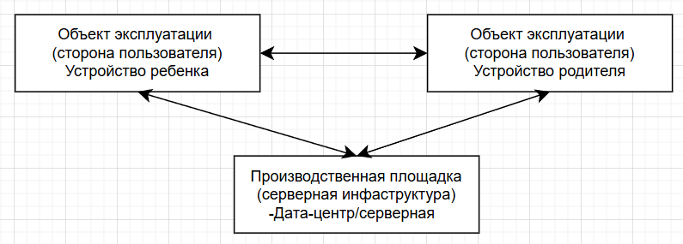
Рисунок 2 – Структурная схема размещения средств вычислительной техники

3.3 Требуемое количество и характеристики средств вычислительной техники
Минимальные требования к основным компонентам комплекса технических средств и их назначение приведены в таблице 1.
Таблица 1 – Минимальные характеристики компонентов комплекса технических средств и их назначение
Компонент | Минимальные характеристики | Назначение
Клиентское устройство ребенка (1 шт.) | Планшет/ПК с браузером (Chrome, Firefox); экран от 7"; Wi-Fi | Отображение интерфейса, взаимодействие с ребенком, отправка результатов
Клиентское устройство родителя (1 шт.) | Смартфон/ПК с браузером; доступ в интернет | Просмотр статистики, настройка параметров

Из таблицы 1 следует, что ключевыми элементами КТС являются клиентские устройства, обеспечивающие доступ к приложению, а также сервер, отвечающий за обработку запросов, хранение данных о прогрессе и пользователях. Выбранные минимальные характеристики обеспечивают достаточную производительность для работы с несколькими десятками одновременных пользователей.
Рекомендуемые характеристики основных компонентов комплекса технических средств приведены в таблице 2.
Таблица 2 – Рекомендуемые характеристики компонентов комплекса технических средств
Компонент | Рекомендуемые характеристики
Клиентское устройство ребенка | Планшет с сенсорным экраном от 10"; ОЗУ от 3 ГБ; Wi-Fi 5; разрешение экрана от 1280x800
Клиентское устройство родителя | Смартфон/ПК с современным браузером (Chrome, Firefox, Safari, Яндекс)

Рекомендуемые параметры направлены на повышение отзывчивости интерфейса и надежности работы системы при росте числа пользователей: увеличение объема ОЗУ и производительности процессора снижает задержки обработки запросов, использование SSD ускоряет загрузку контента уроков и картинок, резервное копирование защищает данные о прогрессе детей от потери.
- Обоснование численности персонала, обеспечивающего функционирование средств вычислительной техники
Для сопровождения серверной части в штатном режиме достаточно 1 системного администратора. При масштабировании системы дополнительно может потребоваться DevOps‑инженер и разработчик сопровождения. Эксплуатацию клиентских устройств осуществляют родители, специальных навыков не требуется.
- Технические решения по оснащению рабочих мест персонала (описание рабочих мест и расчет площадей)
Рабочее место разработчика включает ПК/ноутбук под управлением Windows 10/11, установленный JDK (или Python), среду разработки (IntelliJ IDEA / VS Code), инструменты для работы с базами данных, доступ к сети Интернет и к тестовому серверу. Для контент-менеджера/педагога достаточно ПК с офисным ПО и браузером для наполнения системы учебными материалами. Рекомендуемая площадь рабочего места — не менее 6 м².
- Особенности функционирования средств вычислительной техники в различных режимах
В нормальном режиме сервер обрабатывает запросы пользователей, база данных фиксирует прогресс. В пусковом режиме выполняется запуск сервисов и проверка целостности базы данных. В аварийных ситуациях (например, при отказе БД) сервер переходит в режим обслуживания с выводом соответствующей страницы. На клиентской стороне возможно кэширование уже пройденных уроков в браузере для частичной работы при временных перебоях с интернетом.
- Аппаратура передачи данных
  - Обоснование и описание решений по выбору каналов связи
В качестве каналов связи используются стандартные проводные (Ethernet) и беспроводные (Wi‑Fi) сети, обеспечивающие доступ к сети Интернет. Для обмена данными между клиентом и сервером используется протокол HTTPS.
  - Решения по выбору технических средств, обеспечивающих сопряжение с каналами связи
Сопряжение с каналами связи обеспечивается встроенными сетевыми картами и Wi‑Fi адаптерами клиентских устройств, а также сетевыми интерфейсами сервера.
  - Требования к арендуемым каналам связи
Основные требования к арендуемым каналам связи приведены в таблице 3.
Таблица 3 – Требования к каналам связи
Параметр | Требование
Скорость передачи данных (клиент) | Не ниже 2 Мбит/с (для комфортной загрузки графики и аудио)
Скорость передачи данных (сервер) | От 50 Мбит/с (суммарно для всех пользователей)
Задержка (RTT) | Не выше 100 мс

Из таблицы 3 следует, что для корректной работы веб-приложения с мультимедийным контентом (озвучка букв, анимация) требуется стабильное интернет-соединение. Клиенту достаточно 2 Мбит/с, что соответствует большинству домашних сетей и мобильного интернета. Высокая доступность серверного канала (95%) гарантирует, что дети смогут заниматься в любое время.
Вывод: в ходе данной лабораторной работе были приобретены навыки описания комплекса технических средств (КТС), требующиеся для проектирования и эксплуатации информационной системы.

